台州学院 2022 学年 第 1 学期
级 专业《计算机网络实验》期末试卷（B卷）（闭卷）
班级 姓名 学号
题号 | 一 | 二 | 三 | 四 | 总分
分值 | 30 | 20 | 20 | 30 | 100
说明：答案应全部填写在答卷纸上，否则作无效处理。
一、选择题（共30分，每小题2分）
1．802.x协议族由（）定义。
A.OSI B.EIA C.IEEE D.ANSI
2．数据交换技术不包括（）
A. 电路交换 B. 报文交换 C. 分组交换 D.文件交换
3．不会产生单点故障的是（）拓扑结构。
A. 总线型
B. 环形
C. 网状
D. 星型
4．PPP 帧格式中的 Protocol 字段为 0xC223，表示该协议是？ ( )
A. CHAP B. PAP C.NCP D.LCP
5. PPPoE 客户端使用哪种方式向 Server 发送 PADI 报文？( )
A.广播 B.单播 C.组播 D.任播
6．基于端口划分 VLAN 的特点是？( )
A.根据报文携带的 IP 地址给数据帧添加 VLAN 标签
B.根据数据帧的协议类型.封装格式来分配 VLAN ID
C.主机移动位置不需要重新配置 VLAN
D.主机移动位置需要重新配置 VLAN
7某台路由器配置信息如下，则对端路由器使用哪个用户名和密码的组合可以使 PPP 随路 完成认证？( )
aaa
local-user teat password cipher test
local-user test service-type ppp
local-user test1 password cipher test1
local-user test1 service-type telnet
local-user test2 password cipher test2

A.用户：test1 密码：test1
B.用户名：test 密码：test
C.用户名 test2 密码：test
D.用户名 test2 密码：test2
8．OSPFv3 的邻接关系建立后的状态为？( )
A. Loading B. 2-way C. Full D. Down
9. 以下哪些字段不是 IPv6 和 IPv4 报文头中都存在的字段？( )
A. Source Address
B. Version
C. Destination Address
D. Next Header
10. Tracert 诊断工具记录下每一个 ICMP TTL 超时消息的 0，从而可以向用户提供报文到达目 的地所经过的 。( )
A.目的端口 B.源端口 C.目的IP 地址 D.源 IP 地址
11．IPV4 首部中的哪些字段不和分片相关？( )
A. Fragment Offset B. Flags C.TTL D. Identification
12．以下哪些 MAC 地址不会老化？( )
A.动态 MAC 地址 B. 接口MAC 地址 C.静态 MAC 地址 D.端口 MAC 地址
13．如下图所示，下列交换机的哪个端口会处于阻塞状态？( )
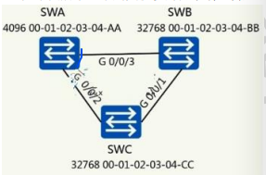

A.SWC 的 G0/0/2
B.SWC 的 GO/0/1
C.SWB 的 G0/0/3
D.SWA 的 G0/0/3
14．.生成树协议中端口 ID 总长度是多少 bit ( )
A.16
B.4
C.2
D.8
15．下列关于 RSTP 协议中 Backup 端口说法正确的是？( )
A. Backup 端口作为指定端囗的备份，提供了另一条从根桥到相应网段的备份通路
B. Backup 端口既转发用户流量又学习 MAC 地址
C. Backup 端口不发用户流量但是学习 MAC 地址
D. Backup 端口提供了从指定桥到根的另一条可切换路径，作为根端口的备份端口
二、填空题（共20分，每小格2分）
1．.缺省情况下，交换机的桥优先级取值是（1） 。
2．运行 STP 协议的交换机，端口在任何状态下都可以直接转化为 （2）状态。
3. 在用户视图下输入命令：Header shell information “kong is the most handsome man of world!”，再两次qiut，则按下任意键后，提示符为“ （3） ”；
4．OSPF 协议封装在 （4） 数据包
5. PPP 支持（5）和（6）两种认证方式。
6. 某实验组网如下图所示，根据提示完成相应填空。
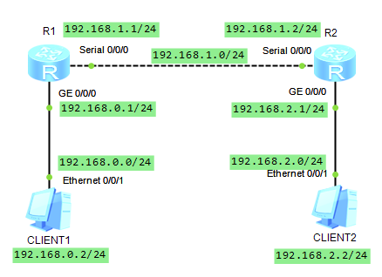

首先，在路由器的（7）下通过执行display ip routing-table命令查看路由器全局路由表，执行该命令，从输出信息可知，目前路由器只有目的地是 127.0.0.0/8 的路由。
然后，按照实验组网图配置各设备IP。
配置完成后，再次通过（8）命令查看R1的路由表。
在R1上通过在接口视图下执行（9）命令关闭接口GE0/0/0，然后再次查看R1路由表，可以看到与该接口网段相关的路由消失。
继续在R1上执行undo shutdown命令开启接口GE0/0/0，然后再次查看R1路由表，可以看到与该接口网络相关的路由（10）（存在/消失）。

三、简答题（15分，每题5分）
1．哪些属性能作为衡量 Cost 的参数？
2．VRP 操作平台存在哪些命令行视图？
3．OSPF 协议支持哪些网络类型？
4. .OSPF 协议邻居关系有哪几种稳定状态？
四、操作题（共30分）
实验：多区域OSPF基本配置
实验组网如下图所示。
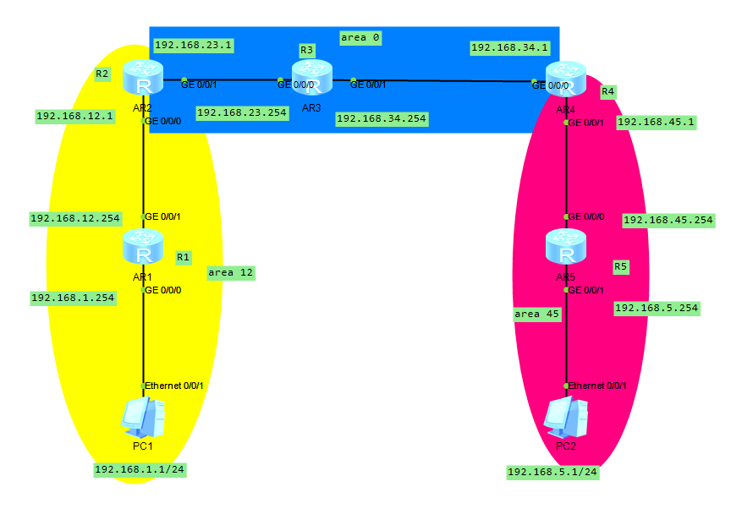
本组网模拟多区域OSPF的应用。R1和R5分别是客户端PC1和PC2的网关。实验目标是是的R1和R2，Client1和Client2之间都能互通。
步骤一：搭建实验环境并完成基本配置
首先，按照图示搭建实验环境，确保设备和设备接口设置正确并处于初始状态。
然后，配置路由器即客户端的相应地址。
步骤二：检测网络连通性和路由器路由表
在Client1上ping Client2，结果是(__1__) ，导致该结果的原因是无路由
步骤三：配置OSPF
配置OSPF的基本命令如下：
（1）首先在(__2__) 下配置RouterID；
（2）其次再使用(__3__) 命令创建并运行OSPF；
（3）之后使用(__4__) 命令创建区域并进入OSPF区域视图，输入要创建的区域ID。
（4）最后在(___5_) 视图下通过(__6__) 命令在相关网段使能OSPF。
依据如上基本配置命令，在R1上完成配置如下：
[R1]route id 1.1.1.1
[R1]ospf1 //其中数字1代表(__7__)
[R1] ( 8 )
[R1-ospf-1-area-0.0.0.12]network 192.168.1.0 (__9__)
[R1-ospf-1-area-0.0.0.12]network (__10__) 0.0.0.255
在R2上配置ospf如下：
[R2]router id 2.2.2.2
[R2] ospf 1
[R2-ospf-1]area 0
[R2-ospf-1-area-0.0.0.0]network(__11__)
[R2-ospf-1] (__12_)
[R2-ospf-1-area-0.0.0.12]network(__13__)
步骤四：检查路由器OSPF邻居状态及路由表
在路由器上通过(__14__) 命令查看路由器OSPF邻居状态。
依据输出信息可以看到，R1与RouterID为2.2.2.2的路由器互为邻居。
在R1上使用(_15___) 命令查看路由器的OSPF路由表。
在R1上使用(__16__) 命令查看路由器全局路由表。依据此命令输出信息显示，可以看到，R1的路由表中有(__17__) 条OSPF路由，其优先级为(__18__) .
步骤五：检测网络连通性
PC1的网关地址为(__19_)
在Client1上使用ping命令测试到Client2的连通性，其中TTL的值是(__20__)。

